湖北第二师范学院无线校园网使用手册

## 一、连接方式

1. 终端用户连接校园网无线信号(WHUE-Student / WHUE-Teacher)。

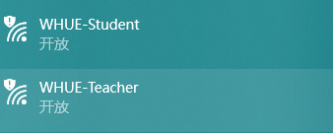

1. 在弹出的认证界面里，输入账号和密码。账号和密码采用学校统一身份认证平台账号密码。其中学生账号为学号，初始密码为教务系统密码。教工账号为一卡通号，初始密码为身份证后六位（部分老师没有登记身份证号，初始密码为666666），更改密码地址 http://my.hue.edu.cn。

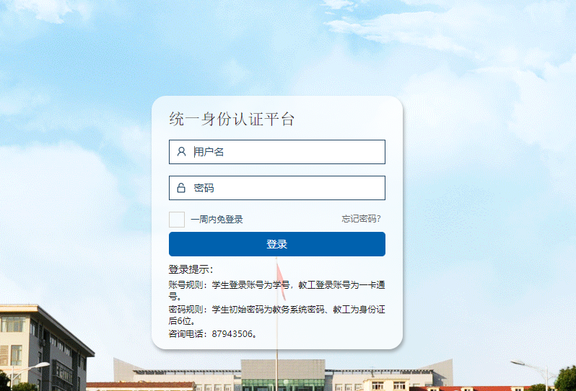

1. 成功认证后，即可访问校内网站及资源，还可访问学校购买的知网、万方等数据库资源以及其他互联网资源。
2. 办理了运营商账号的用户，在自助服务网站（网址：（http://sam.hue.edu.cn:8080/selfservice/）里先绑定运营商账号（运营商账号是开通校园网的手机号，密码是6个8）绑定账号之后，关闭自助服务，选择(default)服务认证上网。

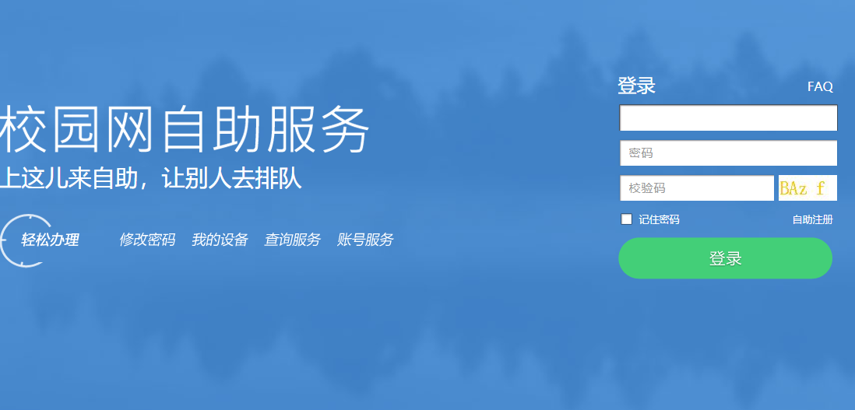

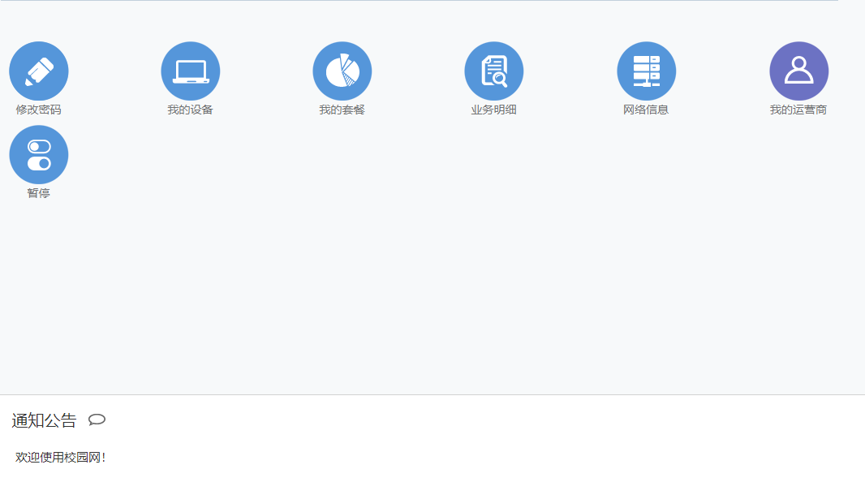

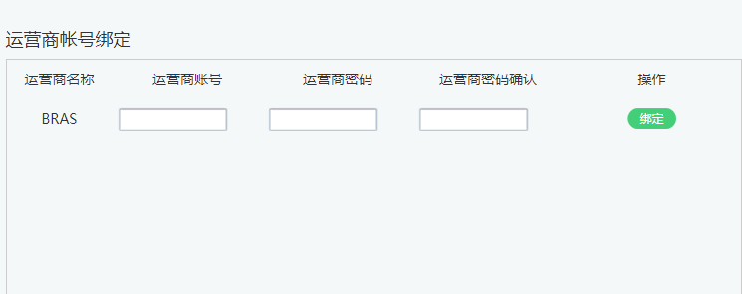

## 二、注意事项：

1. 校园内有教学办公区（行政楼，图书馆，实验楼，教学楼，科技楼，报告厅），未办理运营商账号的用户可在服务栏里选择（校园网）服务，进行免费上网，限速2 M。

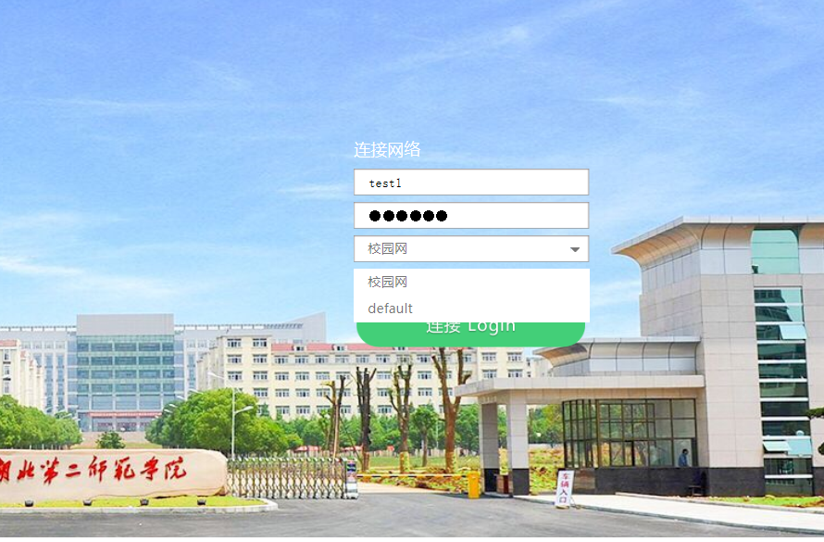

1. 办理了运营商账号的用户首先登录自助服务绑定运营商账号然后认证界面直接输入账号，密码，服务栏里有(default)服务，选择该服务即可上网。
2. 宿舍区域不是教学办公区域，只有办理运营商账号才能上网，绑定运营商账号，服务选择(default)即可，宿舍里有安装了无线ap，宿舍内既能使用无线网，也可使用有线网。有线网连接方式和无线是同一个方式，只需在ap和电脑之间连接一根网线，然后电脑浏览器认证上网。
3. 连接无线后如果不弹出认证界面，需要手动打开浏览器，随便打开一个网站即可，认证平台会自动拦截网页信息跳转到认证界面，认证之后即可上网。
4. 终端如果出现mac地址错误提示，需前往校园网自助服务网站，在网络信息栏里，解绑所有地址。教职工默认绑定三个mac地址，学生默认绑定两个mac地址，超过绑定个数限制就会提示mac地址绑定错误。电脑的无线网卡和有线网卡是不同的mac地址算两个设备，更换连接方式前先自助服务解绑。

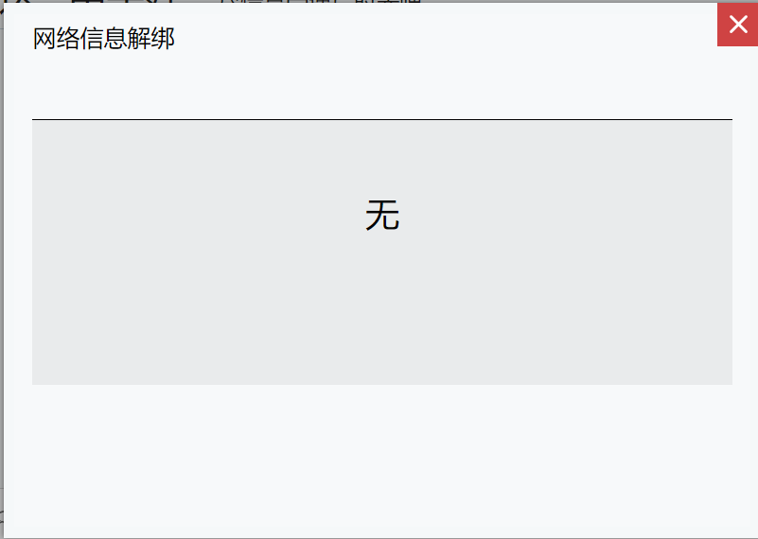

1. 终端如果出现ipv4冲突提示，要将自己的终端改成自动获取ip地址。

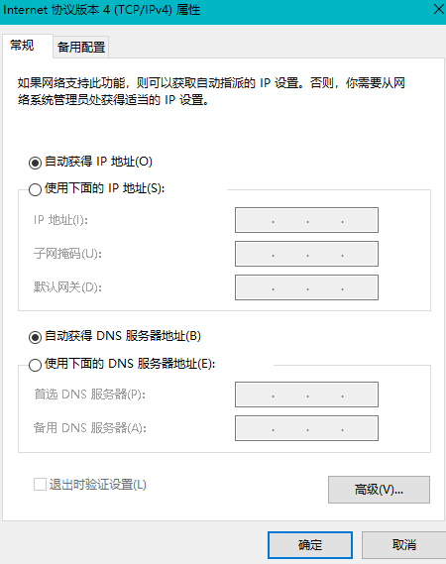

1. 终端如果提示已达到最大在线数量提示，需前往自助服务，我的设备下线设备。

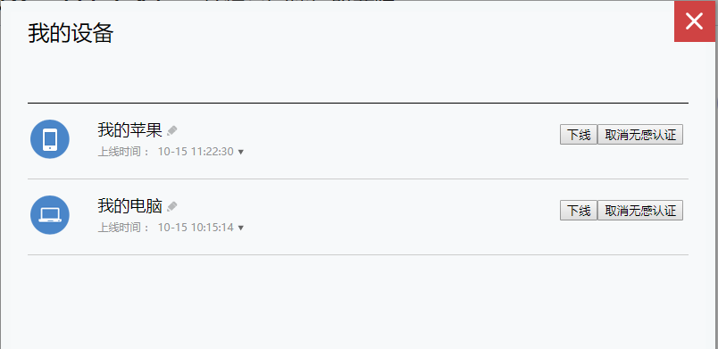

1. 终端如果出现运营商账号或密码错误提示，需前往自助服务，我的运营商重新绑定。

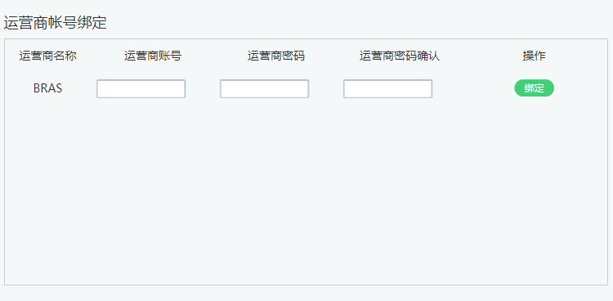

1. 终端如果出现您的宽带欠费提示，需要打10086刷新账号，然后去自助服务，网络信息解绑所有地址，我的设备下线，重新连接网络认证上网。
2. 2019年新入学新生统一采用自助注册进行账号注册。更改密码不在统一认证身份平台更改，在校园网自助服务平台更改。

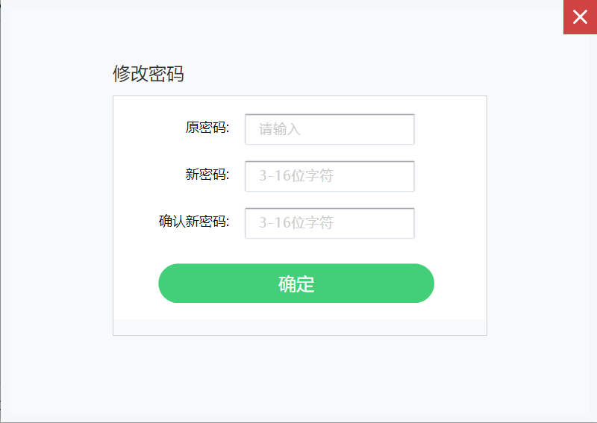

## 三、服务电话

无线网上网问题咨询027-52104946。账号问题请联系52104941（韩老师）。